

项目前景与范围文档

二手车交易系统



学院：南京大学软件学院

成员：孙旭 夏志伟 谭昕玥 田泽昱

完成日期：2016年10月7日

目录

1． 业务需求 4

1.1 应用背景 4

1.2 业务机遇 4

1.3 业务目标 4

1.4 业务风险 5

2．项目前景 5

2.1 前景概述 5

2.2 主要特性 5

2.3 假设与依赖 6

3. 项目范围 6

3.1 第一版本范围 6

3.2 后续版本范围 6

3.3 限制与排除 7

4. 项目环境 7

4.1 操作环境 7

4.2 涉众 7

4.3 项目属性 8

词汇表 8

参考资料 9

**更新历史**

|  |  |  |  |
| --- | --- | --- | --- |
| **修改人员** | **日期** | **变更原因** | **版本号** |
| 谭昕玥 | 2016.10.07 | 文档初稿 | V0.0 |
|  |  |  |  |

# 业务需求

业务需求描述了二手车交易系统的最终目标，以及使用系统的用户所能得到的益处。

## 1.1 应用背景

当前，国民拥有的汽车保有量已趋近3亿，汽车更新换代的需求也在日益增长，二手车交易成为许多人换车时的首选。

在移动互联网普及之前，传统的汽车4S店掌握了大量的二手车资源，然而对于买主来说，进店选车是非常耗时耗力的一件事情，并且很难准确定位自己所需要的车辆。 同时，对于车主来说，卖车时只能将车辆低价出售给4S店，或是需要等待很长时间才将车辆转手。

其次，车辆估价是否合理、交易是否透明化也成为大家选择二手车交易时最担心的问题。一些企业或者中间商可能会利用车辆买卖时的中介服务赚取一定的差价，导致买卖双方成交价格不合理，客户对交易不满意。更严重的是，存在中间商提供的车辆质量报告与实际不符的现象，有很大的安全隐患。

随着二手车交易规模的增大，如何提高二手车交易的满意度成为亟须解决的问题。

## 1.2 业务机遇

有很多人已经认识到传统4S店开展二手车交易的弊端，并且意图改善现状，提高买卖车辆的效率和质量。基于互联网的快速发展，利用线上平台展开二手车交易活动是替代传统交易活动的新途径。

通过使用这样一个系统，买方可以足不出户就完成选车环节，提高了交易效率，节省了大量的选车时间。同时，卖方的车源信息通过线上平台可以抵达更广泛的人群，增加了车辆被买走的可能性。

目前市面上存在很多具有相似目标的系统，二手车交易一度呈井喷式增长。但是这些系统主要以车源发布为主，忽视了交易透明化的重要性。我们希望，在提高选车效率的同时保证车源信息的可靠性与交易的透明度。买卖双方需要通过身份认证才能发布信息，车辆价格评估参考与卖方心理价位同窗显示，买卖双方可以直接交流价格和质量等问题，避免第三方的过度介入，从而提高交易满意度与可信任度。

## 1.3 业务目标

详细的业务目标请参见《目标模型文档》。

## 1.4 业务风险

|  |  |  |  |
| --- | --- | --- | --- |
| **风险ID** | **风险描述** | **可能性** | **影响** |
| PR-01 | 使用该系统的人太少 | 0.4 | 8 |
| PR-02 | 用户担心交易不安全 | 0.3 | 7 |
| PR-03 | 买卖双方供需不平衡 | 0.3 | 6 |
| PR-04 | 用户不信任价格评估 | 0.2 | 6 |
| PR-05 | 车源信息缺乏实效性 | 0.1 | 5 |

# 2．项目前景

## 2.1 前景概述

#### 2.1.1 概述

“二手车交易系统”是一款基于Internet的app，它可以协助二手车买卖双方进行直接有效的交流，便于卖方发布车源信息、买方发布买车需求，提高买方查找自己所需车辆的效率。“二手车交易系统”还提供专业车辆评估机构的评估结果作为价格参考，根据用户的个性化需求推荐合适的车源与买主，更有最新车辆资讯与对应车型的新车价格供用户参考。考虑到大多数用户不了解繁琐的交易流程，系统还人性化的提供了专有业务员服务，协助用户进行合同拟写与线下交付车辆等活动，让用户享受vip级的交易待遇，努力追求二手车交易高效率与高质量并存的目标。

#### 2.1.2 系统用例图

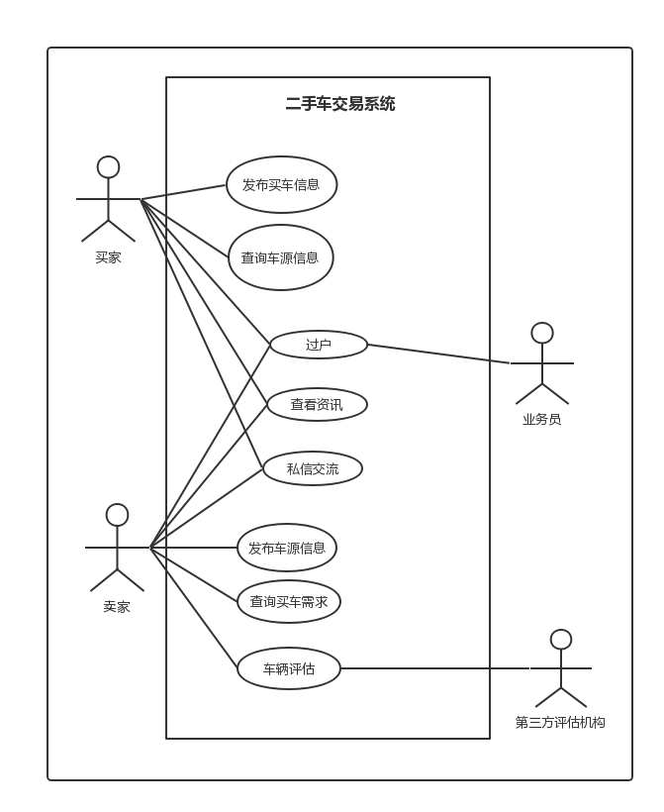

## 2.2 主要特性

SF-01:发布与更新车源信息

SF-02:发布与更新买车需求

SF-03:查询车源信息

SF-04:查询买车需求

SF-05:根据买家需要推荐合适车源

SF-06:根据卖方车源推荐合适买主

SF-07:利用第三方机构进行车辆评估

SF-08:业务员协助用户过户

SF-09:用户之间私信交流

SF-10:记录车辆交易进程

SF-11:查看最新资讯

SF-12:查看新车价格

SF-13:打赏业务员

## 2.3 假设与依赖

#### 2.3.1 系统假设

SH-01:用户网络状况良好

SH-02:用户具备可以熟练使用移动端应用的能力

SH-03:尾款付清即交易完成，后续情况不归系统负责

SH-04:业务员具备良好的职业素质

#### 2.3.2 系统依赖

SR-01:系统所提供的价格评估依赖于第三方评估机构

SR-02:系统所提供的资讯信息依赖于其他车辆网站

# 3. 项目范围

## 3.1 第一版本范围

由于本系统采取阶段开发、渐进演化的模式，所以针对客户要求的迫切程度不同，优先实现部分特性，将其他特性推迟实现，一下为第一版本提供的系统特性。

完全实现：SF-01, SF-02, SF-03, SF-04, SF-07, SF-08, SF-10

部分实现：SF-05, SF-06, SF-11, SF-12

后续实现：SF-09, SF-13

## 3.2 后续版本范围

|  |  |  |  |
| --- | --- | --- | --- |
| **特性ID** | **版本1** | **版本2** | **版本3** |
| SF-01 | 完全实现 |  |  |
| SF-02 | 完全实现 |  |  |
| SF-03 | 完全实现 |  |  |
| SF-04 | 完全实现 |  |  |
| SF-05 | 合适车源的筛选条件单一 | 完善筛选条件 | 进一步细化筛选条件 |
| SF-06 | 合适买主的筛选条件单一 | 完善筛选条件 | 进一步细化筛选条件 |
| SF-07 | 完全实现 |  |  |
| SF-08 | 完全实现 |  |  |
| SF-09 |  | 完全实现 |  |
| SF-10 | 完全实现 |  |  |
| SF-11 | 只提供少量的资讯信息 | 完善资讯信息 | 及时更新资讯信息 |
| SF-12 | 只提供常见车辆的新车价格 | 新车价格不断完善 | 新车价格所包含的车辆种类进一步扩大 |
| SF-13 |  | 完全实现 |  |

## 3.3 限制与排除

LE-01: 系统不提供在线即时聊天功能

LE-02: 系统不担保交易完成后的后续流程

LE-03: 系统不保证资讯和新车价格的实效性与准确性

LE-04: 用户提供的车辆质检报告可验证

# 4. 项目环境

## 4.1 操作环境

OE-01:数据同意存储在应用服务器端

OE-02:用户能够使用手机移动端访问系统

OE-03:系统需要为交易流程进行安全控制

OE-04:用户能够识别自己所想要的车辆

## 4.2 涉众

具体涉众资料参见《涉众分析文档》。

## 4.3 项目属性

|  |  |  |  |
| --- | --- | --- | --- |
| **属性** | **执行者** | **约束因素** | **可调整因素** |
| 进度 |  |  | 计划60天内完成第一版，在不包括责任人评审的情况下，最多可超过期限15天。 |
| 特性 |  | 第一版中必须完成所要求的必备要求。 |  |
| 质量 |  | 接受95%以上的用户验收测试；必须通过全部的安全性测试；所有的安全事务都必须遵守小组的工作标准。 |  |
| 人员 | 团队规模包括一名项目经理，三名开发人员，一名测试人员。如果有必要，可以增加开发人员和测试人员的数量。 |  |  |
| 费用 |  |  | 在不包括责任人评审的情况下，财政预算最多可超支10%。 |

# 词汇表

|  |  |
| --- | --- |
| **术语或缩略语** | **全意** |
| BR | Business Requirement 的缩写，业务目标 |
| PR | Professional Risk 的缩写，业务风险 |
| SF | System Feature 的缩写，系统特性 |
| SH | System Hypothesis 的缩写，系统假设 |
| SR | System Reliability 的缩写，系统依赖 |
| LE | Limitation and Exception 的缩写，限制与排除 |
| OE | Operation Environment 的缩写，操作环境 |

# 参考资料

1.骆斌，丁二玉.需求工程—软件建模与分析[M].北京：高等教育出版社，2009:1-112

2.二手车交易系统的《目标模型》、《业务过程模型》、《涉众分析文档》